

Integrazione Object Storage in ecosistema Sacer (BOZZA v.1.7)

Riferimenti 2
Glossario 2
Concetti chiave 3
Introduzione 4
Avvio nuova architettura con Object Storage 5
1 Fase 1 – Corrente in Object Storage con appoggio su DB 6
2 Fase 2 - Migrazione Pregresso 9
3 Fase 3 – Copia base dati da DR Telecom a nuovo sito di DR 10
4 Fase 4 – Architettura definitiva con Object Storage (facoltativa) 12
Object Storage 13
Organizzazione e configurazione Object Storage 14
5 Bucket 14
6 Modifiche alla base dati 15
7 Recupero di un oggetto dall'Object Storage 15
8 Integrazione Elasticsearch e uso Metadati (default e custom) 15
User-defined Metadata 15
Elasticsearch 16
Indagine comparativa 16
Domande 21
9 Domande PARER 21
10 Domande Sistemisti/Vendor 21
11 Domande GDL 22

Riferimenti
S3IG | S3 (Simple Storage Service) Implementation Guide – StorageGRID Webscale 11.0
S3ADD | S3 API Deep Dive
AWS S3 pre-signed URL | https://docs.aws.amazon.com/AmazonS3/latest/dev/ShareObjectPreSignedURL.html (*)
NetApp pre-signed URL | S3ADD pagina 35
AWS S3 GET Object | https://docs.aws.amazon.com/AmazonS3/latest/API/RESTObjectGET.html#RESTObjectGET-description (*)  https://docs.aws.amazon.com/AmazonS3/latest/dev/RetrievingObjectUsingJava.html(*)
ETag | https://docs.aws.amazon.com/AmazonS3/latest/API/RESTCommonResponseHeaders.html (*)
AWS S3 Common Response Headers | https://docs.aws.amazon.com/AmazonS3/latest/API/RESTCommonResponseHeaders.html (*)
AWS S3 Consistenza | https://docs.aws.amazon.com/AmazonS3/latest/dev/Introduction.html#ConsistencyModel
Eventual Consistency | https://shlomoswidler.com/2009/12/read-after-write-consistency-in-amazon.html
Bucket Restrictions and Limitations | https://docs.aws.amazon.com/AmazonS3/latest/dev/BucketRestrictions.html (*)
Consistenza in AWS S3 | https://docs.aws.amazon.com/AmazonS3/latest/dev/Introduction.html#Regions
* per ogni informazione proveniente da AWS è necessario controllare se anche su StoregeGRID NetApp è uguale.

Glossario
SGWS | StorageGRID Webscale di NetApp
Object Storage | Computer data storage architecture that manages data as objects
Bucket | In Amazon Web Services (AWS) object storage, unità logica di storage. I bucket sono usati per memorizzare oggetti che consistono in dati e metadati che descrivono questi dati.
Tenant
ETag | The entity tag is a hash of the object. The ETag reflects changes only to the contents of an object, not its metadata. The ETag may or may not be an MD5 digest of the object data. Whether or not it is depends on how the object was created and how it is encrypted
Object key | The name that you assign to an object. You use the object key to retrieve the object. A key is the unique identifier for an object within a bucket. Every object in a bucket has exactly one key. Because the combination of a bucket, key, and version ID uniquely identify each object, Amazon S3 can be thought of as a basic data map between "bucket + key + version" and the object itself.
TSM | Tivoli Storage Manager for System Backup and Recovery
DR | Disaster Recovery
WORM | Write Once Read Many describes a data storage device in which information, once written, cannot be modified.

Concetti chiave
- Ogni bucket appartiene ad un account S3 ma il nome deve essere univoco all'interno dell'intero SGWS (uguale anche in AWS S3) (vedi S3ADD pagina 13);
- per default, ogni bucket è visibile solo al tenant che lo contiene (vedi S3ADD pagina 13);
- SGWS supporta al massimo 1000 bucket per tenant. In AWS S3 il limite di default è 100 per questioni di pricing;
- in SGWS non è consigliabile superare i 1000 upload multipart concorrenti per bucket;
- in SGWS ogni parte esclusa l’ultima, in un upload multipart, deve essere compresa tra 5MB e 5GB;
- caratteri da evitare in Object Key e Metadata: https://docs.aws.amazon.com/AmazonS3/latest/dev/UsingMetadata.html
- concetti base di AWS S3 come bucket, Key, consistenza, ecc: https://docs.aws.amazon.com/AmazonS3/latest/dev/Introduction.html#overview
- non è possibile creare un bucket dentro ad un atro bucket;
- If your application automatically creates buckets, choose a bucket naming scheme that is unlikely to cause naming conflicts. Ensure that your application logic will choose a different bucket name if a bucket name is already taken;
- There is no limit to the number of objects that can be stored in a bucket;
- in AWS, if a bucket is empty, you can delete it. After a bucket is deleted, the name becomes available to reuse, but the name might not be available for you to reuse for various reasons;
- When using virtual hosted–style buckets with SSL, the SSL wildcard certificate only matches buckets that do not contain periods. To work around this, use HTTP or write your own certificate verification logic. We recommend that you do not use periods (".") in bucket names.
- About consistency: Several of my customers do this with S3 Metadata lookup after write. (e.g. HTTP HEAD request for the object). The Metadata includes the etag of the object which is the MD5 sum of the object for PUT uploads and the MD5 sum of the concatenation of the MD5 sums of the individual parts for Multipart uploads. If the client is using the AWS SDK, then automatic upload verification using the MD5 sum is done by the AWS SDK by default

Introduzione
L’obiettivo del documento è quello formalizzare il processo e le logiche che, una volta implementate, permetteranno di ridurre la dimensione dello storage utilizzato dalla base dati Oracle in uso dalle applicazioni dell’ecosistema Sacer.
Attualmente tutti i documenti che non sono DICOM vengono memorizzati nella base dati sotto forma di BLOB Oracle. Gli oggetti DICOM vengono invece archiviati sui nastri tramite Tivoli Storage Manager (TSM) di IBM e non presentano criticità relative allo storage.
L’attività di riduzione dello spazio della base dati è urgente per i seguenti aspetti:
- scarsità di storage ed elevata rapidità con cui questo si riempie;
- scadenza contratto del sito di Disaster Recovery presso Telecom con conseguente necessità di migrazione in un altro sito entro il 31 gennaio 2019.
Per raggiungere questo obiettivo si è deciso di utilizzare un object storage per la memorizzazione dei dati.
L’1 mostra l’architettura di archiviazione attualmente operativa in Parer.
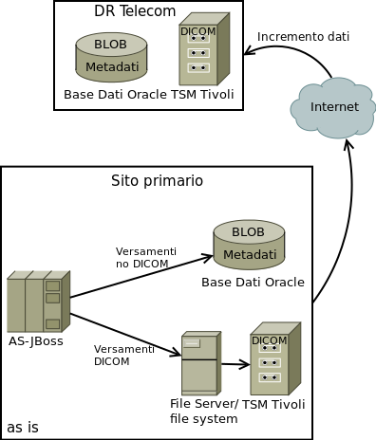Illustrazione1: Scenario attuale

Avvio nuova architettura con Object Storage
L’object storage di cui si è dotato il Parer è StorageGRID Webscale (SGWS) di NetApp. Nel seguito, quando non diversamente specificato, ci si riferirà a questo prodotto.
Al momento della redazione del presente documento l’installazione dell’object storage dovrebbe prevedere il dispiegamento su tre siti: Sito Principale, Sito di Business Continuity e Sito di Disaster Recovery (nel seguito DR).
Il PARER, con il supporto del servizio ICT, ha convenuto che la nuova infrastruttura dovrà continuare ad archiviare i DICOM sui nastri, di conseguenza sarà necessario predisporre il sistema di archiviazione Tivoli Storage Manager (TSM) di IBM.
L’attività di introduzione dell’object storage prevede che, a regime, tutti gli oggetti BLOB Oracle vengano memorizzati al suo interno. Non verranno presi in considerazione gli oggetti DICOM perché questi, con l’introduzione dell’object storage, non subiranno alcuna modifica nel loro processo di archiviazione.
Si ipotizza che tale attività venga realizzata in quattro fasi:
- Fase 1 – Corrente in Object Storage con appoggio su DB;
- Fase 2 - Migrazione Pregresso;
- Fase 3 – Copia base dati da DR Telecom a nuovo sito di DR;
- Fase 4 – Architettura definitiva con Object Storage (facoltativa).
Nel seguito il dettaglio delle singole fasi.

  - Fase 1 – Corrente in Object Storage con appoggio su DB
Premessa: attualmente i dati non DICOM vengono memorizzati in BLOB Oracle mentre i DICOM transitano da file system prima di essere archiviati sui nastri del TSM Tivoli.
In questa fase 1, si ipotizza che i dati non DICOM vengano memorizzati temporaneamente su BLOB Oracle prima di essere, definitivamente, trasferiti sull’object storage. Per fare ciò è necessario:
  - predisporre modifiche alla base dati necessarie sia alla memorizzazione delle informazioni indispensabili al recupero degli oggetti archiviati nell'object storage, che alla memorizzazione delle informazioni necessarie ad effettuare eventuali controlli di coerenza e consistenza. Per maggiori dettagli vedi paragrafo “Modifiche alla base dati”, per le modifiche alla base dati, e il paragrafo “Recupero di un oggetto dall'Object Storage” per le modalità di recupero di un oggetto dall'object storage;
  - implementare una nuova logica applicativa (job schedulato) che recupera gli oggetti del mese precedente (o ancora più vecchi, da parametrizzare) e copia il BLOB dalla base dati all’object storage. E’ comodo ragionare per mesi in modo da procedere come la migrazione delle partizioni mensili. Se la partizione del mese preso in esame è “chiusa”, e posta in read-only, gli oggetti in essa contenuti sono eleggibili per la migrazione. La logica deve considerare anche casi in cui le partizioni si estendono per più mesi. In questa fase è necessario memorizzare, nei campi della base dati, le informazioni anticipate al punto a) e dettagliati nel paragrafo “Modifiche alla base dati”;
  - implementare una nuova logica applicativa (job schedulato con un ritardo di almeno 15 giorni rispetto al punto precedente) che effettua i controlli di coerenza tra base dati e object storage e cancella definitivamente il BLOB dalla base dati. In questo caso la cancellazione viene effettuata in modo logico (aggiungendo un flag all’oggetto). Quando tutti gli oggetti di un tablespace avranno il flag valorizzato, la partizione verrà eliminata (drop). Il ritardo di 15 giorni deve essere valutato alla luce di quanto scritto nel documento “S3IG” pagina 11 paragrafo Consistency guarantees and controls in cui si dice che l'aggiornamento di un oggetto può richiedere secondi o minuti per propagarsi ma può arrivare fino a 15 giorni. Poiché questo ritardo riguarda l'aggiornamento, potrebbe non riguardare le logiche appena esposte.
Quando si attiverà la fase 1 si procederà senza fare alcun tipo di selezione sulle tipologie di oggetti (strutture, enti, ecc).
E' conveniente implementare queste logiche in una nuova applicazione e non all'interno di Sacer.
In questa fase la base dati viene usata, di fatto, come un’area di archiviazione transitoria, in attesa che le logiche successive spostino il BLOB nell’object storage. E’ noto il fatto che tale utilizzo della base di dati non è ottimale ma le circostanze contingenti non permettono un utilizzo più opportuno. Si valuterà, in un secondo momento, se dismettere questa logica con l'introduzione di quelle implementate nella fase 4, affrontata più avanti nella trattazione.
L’immagine Fase 1 – Corrente in Object Storage con appoggio su DB mostra lo scenario della Fase 1.
Al termine della fase 1 la base dati del DR sarà incrementata solo nella parte relativa ai Metadati (per semplicità con metadati intendiamo i metadati veri e propri, piccoli blob di file xml e configurazioni varie). E’ necessario tenere in considerazione il fatto che prima del completamento dei passi previsti dalla fase 1 sul sito di DR ci sarà comunque un incremento di BLOB. Tale incremento è dovuto al passo in cui i dati sono memorizzati temporaneamente su BLOB Oracle prima di essere, definitivamente, trasferiti sull’object storage.
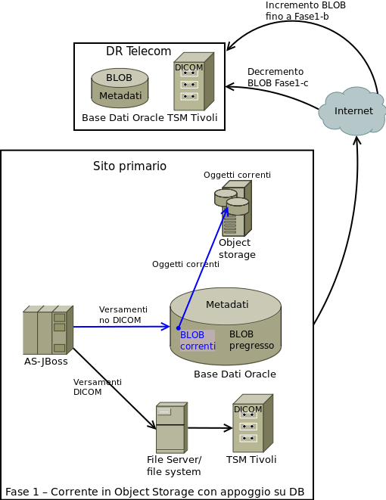Illustrazione 2: Fase 1 – Corrente in Object Storage con appoggio su DB

  - Fase 2 - Migrazione Pregresso

Migrazione dei BLOB pregressi. Questa attività permette di alleggerire la base di dati:
    - spostando i BLOB Oracle (attuale versione 12.1), relativi ai versamenti antecedenti a quelli oggetto della Fase 1, della tabella ARO_CONTENUTO_COMP (circa 40 TB al 25/01/18) sull’object storage;
    - eliminando alcuni dei file delle sessioni errate della tabella VRS_CONTENUTO_FILE (totale circa 17 TB al 25/01/18). La politica di cancellazione deve essere ancora valutata;
    - spostando i restanti file della tabella VRS_CONTENUTO_FILE sull’object storage;
E' necessario valutare come riutilizzare le logiche implementare in questa fase, al termine della migrazione, per controlli di routine a campione sulla consistenza dei dati migrati sull’object storage.
L’immagine Fase 2 - Migrazione Pregresso mostra lo scenario della Fase 2.
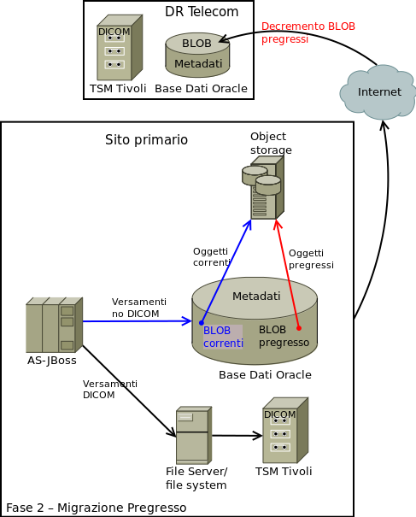Illustrazione 3: Fase 2 - Migrazione Pregresso
  - Fase 3 – Copia base dati da DR Telecom a nuovo sito di DR

Premesso che:
  - entro il 31 gennaio 2019 scade il contratto per il sito di DR presso Telecom;
  - è in corso di individuazione il nuovo sito di DR, da parte del servizio ICT e PARER. A seguito verrà installata e configurata la base dati Oracle (attuale versione 12.1) presso il nuovo sito;
  - è necessario spostare il DR da Telecom al nuovo sito.
Inoltre il servizio ICT ha l’esigenza di:
  - sostituire le macchine fisiche su cui risiedono le basi dati Oracle;
  - aggiornare le basi dati Oracle alla versione 12.2 (o l’ultima al momento dell’attività);
Per procedere allo spostamento del DR da Telecom al nuovo sito è necessario procedere con le attività sotto elencate:
  - alleggerire la base di dati attuando quanto previsto nella Fase 1 e nella Fase 2;
  - spostamento (a carico del servizio ICT) di tutti i dati contenuti nella base dati Oracle, eccetto quelli migrati sull’object storage in Fase 2, dall’attuale sito di DR Telecom alla base dati Oracle (attuale versione 12.1) installata nel nuovo sito di DR.
Se le tempistiche non permettono l’alleggerimento della base dati (Fase 2) si renderà necessario testare la soluzione, individuata dai sistemisti del servizio ICT, per spostare l’intera base dati Oracle dall’attuale sito di DR Telecom alla base dati Oracle (attuale versione 12.1) installata nel nuovo sito di DR.
E’ necessario, a prescindere dallo scenario (attuazione della Fase 2 o meno), valutare la durata della migrazione, e conseguente eventuale indisponibilità dei sistemi.
L’immagine Fase 3 – Copia base dati da DR Telecom a nuovo sito di DR mostra lo scenario della Fase 3.
Valutare se durante la fase 3 è possibile alimentare l’object storage del DR con i dati dell’object storage primario. Valutazione da fare anche alla luce della strategia di migrazione del sito di DR ed eventuale periodo di fermo.
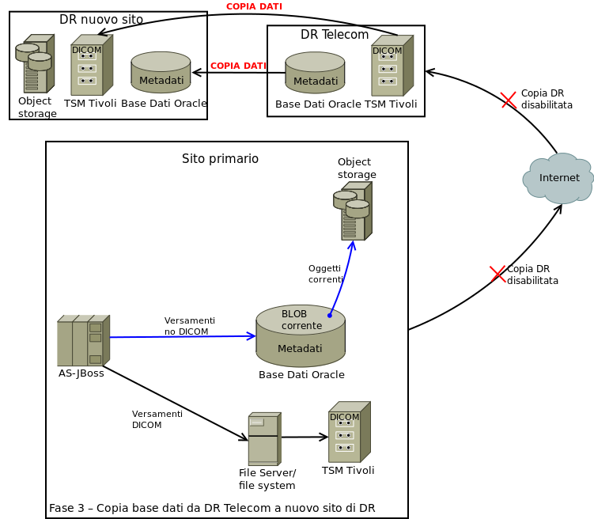Illustrazione 4: Fase 3 – Copia base dati da DR Telecom a nuovo sito di DR
  - Fase 4 – Architettura definitiva con Object Storage (facoltativa)

Come fase finale facoltativa si potrebbe prevedere l’implementazione di logiche applicative che permettano l’archiviazione di tutti gli oggetti no DICOM direttamente sull’object storage senza passare dai BLOB oracle.
Nello scenario definitivo, a prescindere dall’attuazione o meno della Fase 4, l’object storage sarà dispiegato su 3 siti: sito primario, sito di business continuity e nuovo sito di DR.
L’immagine Fase 4 – Corrente direttamente su Object Storage mostra lo scenario della Fase 4.

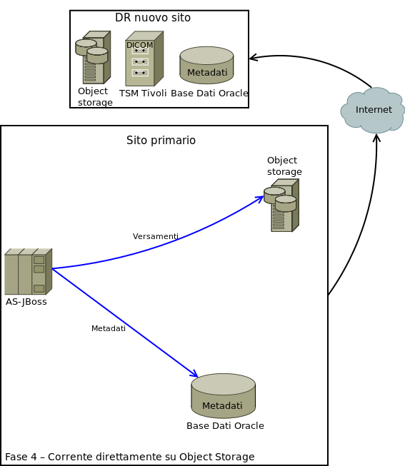

Object Storage
L'Object Storage permette di archiviare gli oggetti in uno o più bucket all'interno di uno o più tenant.
A differenza di una base dati relazionale, l'object storage non ha i concetti di relazioni e tabelle e neanche quelli di gerarchia come il file system ma è semplicemente un contenitore in cui è possibile memorizzare e recuperare oggetti. Si rende quindi indispensabile, prima di qualsiasi ipotesi, definire una struttura, in termini di tenant e bucket, nell'object storage, che rispecchi il più possibile la struttura dei dati attualmente memorizzati nella base dati (vedi Organizzazione e configurazione Object Storage). Indagare la possibilità, in termini di fattibilità e costo, di migrazione dati tra tenant e bucket. Anche tenendo conto di encrypting, versionamento o altre configurazioni che possono limitare eventuali migrazioni.
La struttura dei bucket (e i loro nomi, vedi bucket Restrictions and Limitations) e i nomi che vengono dati agli oggetti impattano sul modo con cui questi oggetti vengono recuperati. L'operazione necessaria al recupero di un oggetto, oltre all’utilizzo diretto di un link, è la GET a cui devono essere sottoposti il nome del bucket e la chiave dell'oggetto (object key, di fatto il nome).
Per il recupero di un oggetto è necessario valutare i seguenti aspetti:
- la possibilità di recuperare un oggetto tramite una gerarchia logica che rispecchi la gerarchia di un file system: al posto di chiamare un oggetto con “file1.pdf” possiamo chiamarlo con “doc1/2006/febbraio/file1.jpg”. Valutare se una configurazioni di questo tipo può portare dei vantaggi;
- Path-style Access/Virtual hosted-style Access (vedi S3ADD pag 10 e S3 pre-signed URL);
- utilizzare i Pre-Signed URLs (vedi S3 pre-signed URL e NetApp pre-signed URL);
Altri aspetti importanti da valutare sono:
- le configurazioni di versionamento dei bucket;
- le configurazioni di consistenza dei bucket. Valutare che tipo di consistenza utilizzare tra quelle previste da SGWS: “default”, “all”, “strong-global”, “strong-site”, “available”, “weak”. Il default coincide con il livello di consistenza di AWS S3. Approfondire la consistenza in AWS S3 (vedi Consistenza in AWS S3).

Organizzazione e configurazione Object Storage
  - Bucket
- Bucket names must be at least 3 and no more than 63 characters long.
- Bucket name restrictions follow the AWS US Standard region restrictions, but you should further restrict them to DNS naming conventions in order to support S3 virtual hosted-style requests.
- Bucket names must not be formatted as an IP address (for example, 192.168.5.4).
- When using virtual hosted–style buckets with SSL, the SSL wildcard certificate only matches buckets that do not contain periods. To work around this, use HTTP or write your own certificate verification logic. We recommend that you do not use periods (".") in bucket names.
  - Modifiche alla base dati
A seguito della memorizzazione di un oggetto nell’object storage vengono restituite informazioni specifiche dell'oggetto inserito.
E’ necessario modificare la base dati per permettere la memorizzazione delle informazioni restituite dall’object storage come i dati necessari a poter recuperare l’oggetto (URL, Etag, bucket, Key, ecc) e gli eventuali metadati che si deciderà di memorizzare. Durante l’upload di un oggetto vengono memorizzati con esso anche dei metadati, quelli del sistema e gli eventuali aggiunti dell’utente (custom metadata). Il numero di questi metadati deve essere inferiore a 2 KB.
  - Recupero di un oggetto dall'Object Storage
- GET Object: https://docs.aws.amazon.com/AmazonS3/latest/API/RESTObjectGET.html
- Getting Objects: https://docs.aws.amazon.com/AmazonS3/latest/dev/GettingObjectsUsingAPIs.html

  - Integrazione Elasticsearch e uso Metadati (default e custom)
Each Amazon S3 object has metadata. It is a set of name-value pairs. You can set object metadata at the time you upload it. After you upload the object, you cannot modify object metadata. The only way to modify object metadata is to make copy of the object and set the metadata. In the copy operation you set the same object as the source and target.

User-defined Metadata
Quando viene effettuato un upload di un oggetto, è possibile associare a questo dei metadati.
I metadati sono delle informazioni aggiuntive composte da coppie chiave-valore. I metadati user-defined vengono identificati con il tag che inizia con "x-amz-meta-" per distinguerli dagli altri header HTTP.
Quando i metadati sono restituiti con API REST, Amazon S3 concatena gli header che hanno lo stesso nome in una lista delimitata da virgole. Nel caso di caratteri non visualizzabili, questi non vengono restituiti, ed è restituito l’header x-amz-missing-meta con il valore dei caratteri non visualizzabili (controllare se anche StorageGRID si comporta allo stesso modo).
Le chiavi dei metadati User-defined in AWS S3 vengono memorizzati con caratteri minuscoli e le coppie chiave-valore devono essere conformi a US-ASCII con API REST e UTF-8 per upload con POST via browser (controllare se anche StorageGRID si comporta allo stesso modo).
La request del comando PUT è limitata a 8 KB, di questi, 2 KB sono disponibili per i metadati user-defined. La dimensione viene calcolata facendo la somma dei byte di ogni coppia chiave-valore codificata in UTF-8 (controllare se anche StorageGRID si comporta allo stesso modo).

Elasticsearch
StorageGRID supporta l'ingest dei metadati associati ad un oggetto all'interno di una installazione di Elasticsearch. Il processo di ingest viene pilotato attraverso delle API custom di StorageGRID. L'uso di tali API custom è sconsigliato per un eventuale cambio di prodotto che porterebbe a non avere a disposizione lo stesso tipo di API. E' necessario comunque indagare sulla possibilità di creare uno strato software come possa astrarre la logica implementata da queste API custom. Un'altra possibilità potrebbe essere quella di gestire completamente lato applicativo l'ingest dei metadati all'interno di elastisearch.
E' necessario indagare su come gestire eventuali metadati più numerosi dei 2KB supportati dall'object storage.

Indagine comparativa
 | Amazon S3 | NetApp StorageGRID
Gestione directory | Solo gestione logica. Se nel nome dell’oggetto c’è un’alberatura di directory queste vengono visualizzate. Ma è solo una visualizzazione e non realmente una directory | Solo gestione logica. Se nel nome dell’oggetto c’è un’alberatura di directory queste vengono visualizzate. Ma è solo una visualizzazione e non realmente una directory
Si possono annidare directory? | Amazon S3 data model is a flat structure: you create a bucket, and the bucket stores objects. There is no hierarchy of subbuckets or subfolders; however, you can infer logical hierarchy using key name prefixes
È possibile spostare un oggetto da un account ad un altro? | Sì https://aws.amazon.com/it/premiumsupport/knowledge-center/account-transfer-s3/ | Non applicabile
È possibile spostare un oggetto da un bucket ad un altro dello stesso tenant? |  | Yes via CloudMirror
È possibile spostare un oggetto da un bucket ad un altro appartenente ad un tenant diverso? | Via CLI https://aws.amazon.com/it/premiumsupport/knowledge-center/move-objects-s3-bucket/  https://docs.aws.amazon.com/AmazonS3/latest/dev/CopyingObjectsExamples.html  Via Java  https://docs.aws.amazon.com/AmazonS3/latest/dev/CopyingObjectUsingJava.html | Yes via CloudMirror
E’ possibile spostare un bucket da un tenant ad un altro? | La proprietà di un Bucket non è trasferibile. E’ possibile cancellare e ricrearlo ma con limitazioni:  https://docs.aws.amazon.com/AmazonS3/latest/dev/BucketRestrictions.html | officially the answer is no, but a ps colleagueis working on a PowerShell Skript which allows to mirror all objects of a bucket to a different bucket using CloudMirror and PUT Copy Object and I hope to release a first Beta this week.  Anyway , why do you need to move the bucket. Tenant is only a way for providing “credentials”. Since buckets are unique in the grid, it will always have the same ‘path’ e.g “webscaledemo.netapp.com/bucket-1”, irrespective of which tenant “owns” the bucket. You can use IAM and provide access to additional tenants to a bucket, or restrict access to tenants.
Limite numero di bucket per tenant | By default, you can create up to 100 buckets in each of your AWS accounts.  Si aumenta pagando. | 1000
Limite per numero di oggetti per bucket? | There is no limit to the number of objects that can be stored in a bucket and no difference in performance whether you use many buckets or just a few. You can store all of your objects in a single bucket, or you can organize them across several buckets. You cannot create a bucket within another bucket. | There is no limit in objects within each bucket.
Univocità nome oggetto | Object key (or key name) uniquely identifies the object in a bucket. | Object key (or key name) uniquely identifies the object in a bucket.
Univocità del nome del bucket all’interno dell’account/tenant | A bucket name must be unique across all existing bucket names in Amazon S3. We recommend that all bucket names comply with DNS naming conventions. | Uguale a AWS S3 (vedi S3ADD pagina 13)
Regole sul nome del bucket | Bucket names must be at least 3 and no more than 63 characters long.  Bucket names must be a series of one or more labels. Adjacent labels are separated by a single period (.). Bucket names can contain lowercase letters, numbers, and hyphens. Each label must start and end with a lowercase letter or a number.  Bucket names must not be formatted as an IP address (for example, 192.168.5.4).  https://docs.aws.amazon.com/AmazonS3/latest/dev/BucketRestrictions.html | AWS recommends to only choose DNS compliant bucket names (e.g. not containing dots or underscores or other characters not supported for a DNS subdomain) as the Buckets should be addressable via virtual-host style. More information can be found in the AWS documentation
API per integrazione Elastichsearch |  | Sì ma custom
Possibilità di migrazione della proprietà di un bucket (con versionamento, encrypting, altro?)
Numero upload multipart concorrenti per bucket |  | 1000
Vincoli su upload multipart |  | Ogni parte, esclusa l’ultima, deve essere compresa tra 5MB e 5GB.
Limiti sulla lunghezza del object key |  | non possono essere più lunghi di 1024 caratteri unicode
Tipi di consistenza degli oggetti nei bucket | - all;  - strong-global;  - strong-site;  - default;  - available;  - weak. | https://docs.aws.amazon.com/AmazonS3/latest/dev/Introduction.html#Regions
Tipi di consistenza con comportamento uguale (standard AWS) | - defaul | - default
Limitazioni sul numero di tenant |  | 10K
Quando i metadati sono restituiti con API REST, gli header che hanno lo stesso nome vengono concatenati in una lista delimitata da virgole? Nel caso di caratteri non visualizzabili, questi non vengono restituiti, ed è restituito l’header x-amz-missing-meta con il valore dei caratteri non visualizzabili | Sì. Questo è il comportamento di Amazon S3 | The x-amz-missing-meta will only be returned for AWS S3 if the Metadata was stored using the SOAP API and not the REST API as the REST API is limited to to the HTTP RFC to only contain specific characters in the HTTP Header. As far as I know StorageGRID does not support the SOAP API and Amazon discourages use of the SOAP API as it is considered deprecated. More information can be found here: https://docs.aws.amazon.com/AmazonS3/latest/dev/UsingMetadata.html
Come vengono memorizzate le chiavi dei metadati User-defined? | Le chiavi dei metadati User-defined in AWS S3 vengono memorizzati con caratteri minuscoli e le coppie chiave-valore devono essere conformi a US-ASCII con API REST e UTF-8 per upload con POST via browser (prima di chiedere il GDL può abbozzare dei test preliminari).
Dimensione dei metadati user-defined | La request del comando PUT è limitata a 8 KB, di questi, 2 KB sono disponibili per i metadati user-defined. La dimensione viene calcolata facendo la somma dei byte di ogni coppia chiave-valore codificata in UTF-8 | This is a limitation of the HTTP protocol for HTTP Header data. As AWS stores the Metadata in the HTTP Header, it has the same limitations. There is no way around this. Use Tags instead of Metadata as they have less limitations, but still quite a few (see https://docs.aws.amazon.com/AmazonS3/latest/dev/object-tagging.html ). Many customers want to store all kind of describing data in the S3 Metadata, which does not work. My recommendation is, to store only information relevant to the placement, retention or management of the object as Object Metadata (e.g. Service Level, SLA, Confidentiality, Retention). All other data should be kept in a separate database or stored as separate object. Most of my customers have a database for their application which tracks the location of the objects and has lots of describing data (e.g. product name, where was it created, detailed description of the content). That’s working very well.
Logging accesso ai bucket | In AWS: logging enables you to track requests for access to your bucket. Each access log record provides details about a single access request, such as the requester, bucket name, request time, request action, response status, and error code, if any. Access log information can be useful in security and access audits.
Invio notifiche per eventi che riguardano i bucket | In AWS: You can enable your bucket to send you notifications of specified bucket events.
Restituzione metadati | Quando i metadati sono restituiti con API REST, Amazon S3 concatena gli header che hanno lo stesso nome in una lista delimitata da virgole. Nel caso di caratteri non visualizzabili, questi non vengono restituiti, ed è restituito l’header x-amz-missing-meta con il valore dei caratteri non visualizzabili.

Domande
  - Domande PARER
- Gli oggetti attualmente destinati ai nastri dovranno essere archiviati su Object Storage? No.
- è necessario attivare il WORM?
- è necessario versionare i bucket?
- chi gestisce le configurazioni di encrypting, versionamento, consistenza, copie, ecc?
  - Domande Sistemisti/Vendor
- Ci sono particolari problemi nello scegliere il Path-style Access o il Virtual hosted-style Access? In AWS, path-style is used to select specific region. I don’t think it matters in SGWS.
- Il WORM agisce a livello di tenant o di bucket? You can use bucket policy to deny delete and overwrite object. Currently WORM is not compliance, it will arrive with version 11.1.
- Sono disponibili esempi in java di integrazione con TSM? Not sure what you are asking for? Archive Node comes installed with TSM API client already to work with TSM server.
- È possibile, in termini di fattibilità e costo, la migrazione dati tra tenant, bucket. This is possible via CloudMirror, but we don’t see why you need to do this.
- StorageGRID supporta al massimo 1000 bucket per tenant. Questo potrebbe essere un problema. Come ovviare? E se mettiamo tutto in un solo bucket? Best Practices? Pro e contro? AWS supports 100 bucket per tenant, we are 10 times support. I don’t see an issue here, why did a tenant need more than 1000 bucket? There is no limit in objects within each bucket.
- per capire se un documento è stato versato è sufficiente mettere la consistenza di tipo default e aspettarsi un 200 come response? You can select “all” consistency guarantees which provides the highest guarantee of read-after-write consistency. But generally once SGWS provides ack back to client, then we guarantee that we have 2 copies, please do not select – ‘all consistency’ unless you really need to. For 95% of the use cases, the default will be good enough.
Several of my customers do this with S3 Metadata lookup after write. (e.g. HTTP HEAD request for the object). The Metadata includes the etag of the object which is the MD5 sum of the object for PUT uploads and the MD5 sum of the concatenation of the MD5 sums of the individual parts for Multipart uploads. If the client is using the AWS SDK, then automatic upload verification using the MD5 sum is done by the AWS SDK by default
- Il principio di read-after-write vale solo sul nodo su cui si scrive o su tutti? All nodes can be used to read/write.
- Ci sono limiti al numero di tenant? 10K.
  - Domande GDL
- Utilizzare i Pre-Signed URLs? E’ da attivare? Da configurare? Visto che noi li useremo all’interno dell’applicazione possiamo renderli accessibili solo al proprietario del tenant? O forse non ci interessano e possiamo utilizzare il link diretto? No. Per ragione di sicurezza gli url esposti dall’object storage non possono essere visibili dall’esterno. Sarà compito di Sacer esporne il contenuto.
- è necessario utilizzare l’upload multipart per oggetti grandi? Qual è il limite di grandezza del file, consigliato o obbligatorio, oltre il quale si deve utilizzare l’upload multipart? Da verificare.
- valutare come riutilizzare le logiche di migrazione, per controlli di consistenza a campione di routine; Segnalato al Parer.
- valutare integrazione Elasticsearch senza utilizzare le API custom di StorageGrid o con astrazione software. Sviluppo futuro.

